Česká zemědělská univerzita v Praze
Institut vzdělávání a poradenství


Předmět: Veterinářství a plemenářství
Třída: 4.A, obor agropodnikání
Termín: 13.3.2023
Téma hodiny: Nakažlivé nemoci prasat I.

Autor: Kamila Bulušková

2023

Příprava na teoretickou vyučovací jednotku z předmětu „Veterinářství a plemenářství“

Obor vzdělávání: Agropodnikání
Ročník: 4.
Místo výkonu vyučovací jednotky: SŠZ Chrudim
Tematický celek: Zoohygiena a prevence chorob hospodářských zvířat
Téma: Nemoci prasat I.
Časová dotace: 45 minut
Vzdělávací cíle: Žák bude znát rozdíly mezi nakažlivými a nenakažlivými onemocněními hospodářských zvířat (s důrazem na prasata)
Žák se naučí základní informace o parazitárních nemocech prasat
Žák se seznámí se způsoby léčby a prevence parazitárních nemocí prasat
Výchovné cíle: Vytvoření si správného vztahu k dodržování zásah bezpečnosti a ochrany zdraví
Vytvoření si správného vztahu k životnímu prostředí
Forma výuky: Teoretická vyučovací jednotka
Použité metody ve vyučovací jednotce: Metody verbální (výklad, popis)
Mezipředmětové vztahy: Biologie, Chov zvířat
Průřezová témata: Environmentální výchova
Učební pomůcky: Učebnice „Zoohygiena a prevence chorob hospodářských zvířat“, prezentace

Schéma vyučovací jednotky:
Čas | Činnost
08:00 hod. – 08:10 hod. | Pozdrav, úvod, představení se, prezence
08:10 hod. – 08:12 hod. | Sdělení tématu dnešní hodiny, formulace vzdělávacích cílů
08:12 hod. - 08:20 hod. | Rekapitulace již probrané látky: Zdraví a nemoc, nakažlivé a nenakažlivé nemoci
08:20 hod. – 08:40 hod. | Výklad tématu: Úvod do nemocí prasat, rozdíl mezi nakažlivými a nenakažlivými onemocněními, parazitární nemoci prasat
08:40 hod. – 08:45 hod. | Opakování probrané látky, závěr hodiny

Probíraná látka:
Zdraví a nemoc:
- zdraví je stav úplné tělesné a duševní pohody zvířat
- každý živočišný organismus je složitá soustava, která má schopnost udržovat stálost vnitřního prostředí – tzv. homeostázi
- dojde-li k porušení stálosti vnitřního prostředí patogenním podnětem, závisí pak na síle onoho patogenu, odolnosti zvířete, obranyschopnosti… podle toho buď propukne anebo nepropukne nemoc
- nemoc je porucha životní činnosti organismu, která vzniká na základě působení patogenních podnětů, porušuje homeostázi organismu a jejím důsledkem je snížení produktivnosti a ekonomické hodnoty zvířete
Nenakažlivé (orgánové) nemoci vyskytují se ojediněle. Důvodem pro jejich vznik je nejčastěji nesprávné krmení zvířete (nedostatek/nadbytek složek), nedostatečná hygiena v chovu, nevhodné podmínky (např. nízká teplota), nadměrná námaha, genetická dispozice
Příklady nenakažlivých nemocí u prasat: Avitaminózy (VESD syndrom – nedostatek vit. E a selenu), Anemie (nedostatek železa) u selat, Cirhóza jater, Křivice, Zánět žaludku a střev, Parakeratóza
Nakažlivé (infekční) nemoci – postihují zpravidla více zvířat najednou. Obecnými příznaky bývá zvýšená tělesná teplota, svalový třes, malátnost zvířat a nechutenství. Infekční nemoci jsou většinou značně nakažlivé, přenáší se buď samotnými nakaženými zvířaty nebo předměty, které s nimi přišly do styku.
Příklady infekčních nemocí u prasat: Červenka, Aujezskyho choroba, Mor prasat, Sípavka, Gastroenteritis, Prasečí chřipka, Enzootická pneumonie
Mezi infekční nemoci patří také Parazitózy, tedy nemoci, způsobené parazity.
Dělí se na ektoparazitózy – způsobené vnějšími parazity (svrab, zavšivení) a endoparazitózy, způsobené vnitřními parazity (kokcidióza, škrkavčitost, svalovčitost – trichinelóza).

Svrab („prašivina“): ektoparazitóza, způsobená roztočem „zákožka svrabová“. Parazituje zejména na svrchních vrstvách kůže, kde si buduje chodbičky a způsobuje tak silné svědění. Živí se uvolněnou rohovinou a tkáňovým mokem.
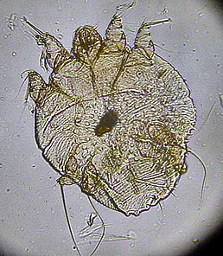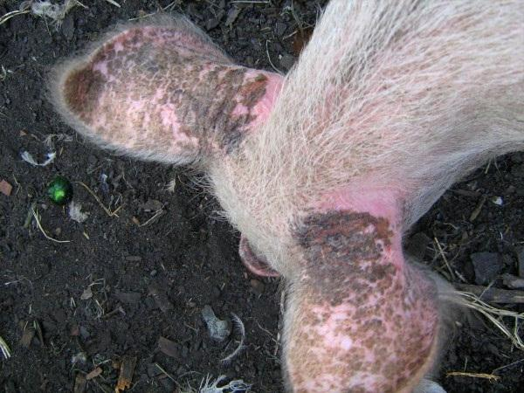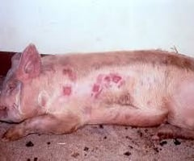
Příznaky: pupeny na postižené kůži, tření, drbání se, vypadávání srsti, tvoření strupů
Léčba: postřik postižených míst Arpalit sprej, popř. injekčně Ivomec. Nutno očistit veškerá zařízení, přicházející do styku se zvířetem.
Prevence: důsledná zoohygiena, veterinární vyšetření před každým přesunem zvířete

Zavšivení: ektoparazitóza, způsobená vší prasečí. Parazituje na povrchu kůže, sají krev, hloubí důlky, do kterých vypouštějí sliny, vyvolávající svědění. Samičky lepí vajíčka (hnidy) na štětiny. Nejčastější výskyt je na krku, okolo uší, v ušních boltcích a na vnitřní straně stehen. Viditelné okem.
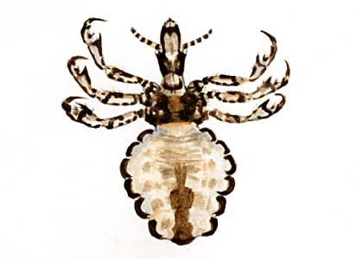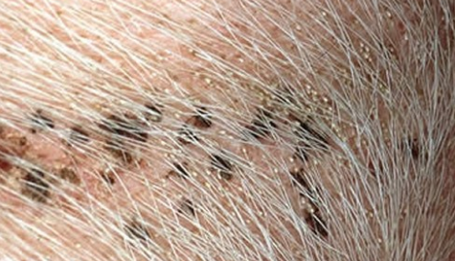
Příznaky: Nález dospělců nebo larev na štětinách, tření, drbání, neklid
Léčba: Difusil nebo Arpalit postřik, injekčně Ivomec, koupel Fenoform forte
Prevence: kontrola a preventivní ošetření nakoupených zvířat, dobré zoohygienické podmínky

Kokcidióza: endoparazitóza, původcem je kokcidie prasečí, zdrojem onemocnění jsou nemocná prasata a jejich výkaly, k nákaze může dojít i skrz vodu a krmivo. Způsobuje infekci a ničení střevní sliznice.
Postihuje zejména prasata ve věku 2 – 8 měsíců. Při silné invazi je evidována mortalita až 50 %.
Příznaky: nechutenství, rychlý úbytek hmotnosti, krvavý průjem, opoždění ve vývoji
Léčba: sulfonamidy – 0,1 – 0,2 kg/kg ž. hm po dobu 7 dní
Prevence: Snížit výskyt kokcidiózy v chovech lze důkladnou asanací. Oocysty jsou odolné běžným asanačním postupům i dezinfekčním prostředkům a účinné jsou pouze prostředky na bázi čpavku a účinně působí i horká pára (> 70° C)
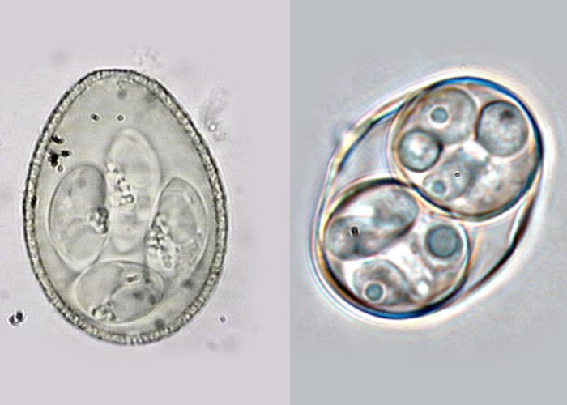

Škrkavčitost: endoparazitóza, původcem je škrkavka prasečí, zdrojem onemocnění jsou nemocná prasata, kotce, výběhy a voda potřísněné výkaly nemocných prasat, ve kterých se nachází vajíčka škrkavek. K přenosu vajíček ve výkalech dochází i z obuvi ošetřovatelů a hmyzem, sedajícím na výkaly. Selata se nakazí sáním mléka ze znečištěných struků.
Škrkavka je oblý červ, dosahující délky 20-40 cm a šířky 5-6 mm.
K invazi dochází vajíčky, z nichž se uvolňují v tenkém střevě uvolňují larvy. Uvolněné larvy pronikají sliznicí střeva do krevních kapilár a krví jsou zanášeny do jater. Z jater larvy pronikají krví přes srdce do plic, odkud se vykašláním a polknutím dostávají zpátky do trávicího ústrojí, kde dospívají.
Příznaky: nejprve vlhký kašel, vzestup tělesné teploty až na 41 stupňů, nechutenství, ztráta čilosti. Později se objevují i nervové příznaky – prasata upadají na zem, křeče svalstva, kvičení, namáhavé dýchání. V pokročilém stádiu může dojít k zánětu pobřišnice a úhynu. Nález vajíček či dospělců ve střevním obsahu.
Léčba: skupinově všem jedincům do krmiva přidat Helmirazin, Helmisan nebo Mebenvet
Prevence: Pravidelné odčervení
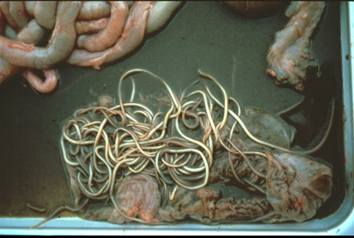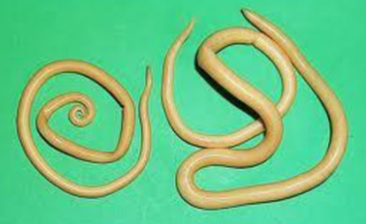

Svalovčitost (trichinelóza): endoparazitóza, PŘENOSNÁ NA ČLOVĚKA. Původcem je oblý červ „svalovec stočený“, larvy svalovce žijí ve svalstvu, odkud se přenáší do dalšího hostitele při pozření masa (týká se zejména divokých prasat).
Příznaky: při mírné invazi zcela bez příznaků, při silnějším napadení nechutenství, zvracení, malátnost, kolikové bolesti, průjmy, ztráta hmotnosti
Léčba: neléčí se
Prevence: Jako prevence se provádí pravidelná trichineloskopie masa jatečných prasat, a deratizace stájových objektů pro chov prasat
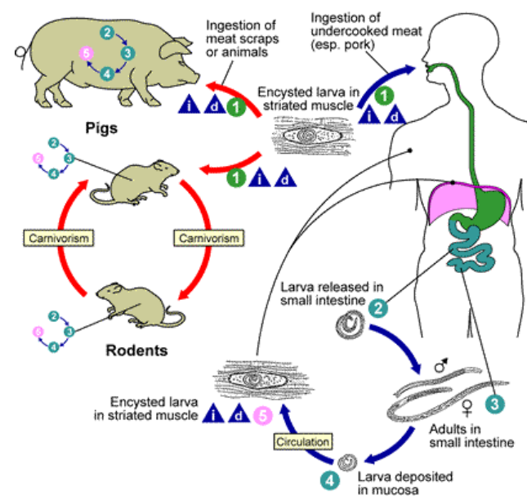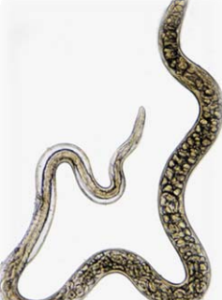
Opakování:
Co je to zdraví? (stav úplné tělesné a duševní pohody zvířat)
Co je to homeostáze? (schopnost udržet si stabilní stav)
Jaký je rozdíl mezi nakažlivými a nenakažlivými nemocemi? (nenakažlivé se vyskytují ojediněle, nakažlivé postihují celé skupiny)
Jaký je rozdíl mezi ektoparazitózami (vnitřní) a endoparazitózami (vnější)
Vyjmenujte, jaké parazitózy znáte? (svrab, zavšivení, kokcidióza, škrkavčitost, svalovčitost)

